 | Arts plastiques | J’utilise le dessin comme moyen d’expression. |  | 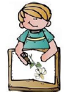 | Acquis le :
 | Arts plastiques | Je choisis les outils appropriés à mon intention (support 2D ou 3D). |  | 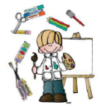 | Acquis le :
 | Arts plastiques | Je décris, je compare des œuvres d’art. |  | 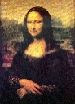 | Acquis le :
 | Arts plastiques | Je crée en agissant sur les formes, les couleurs, les matières. |  | 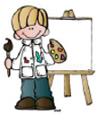 | Acquis le :
 | Arts plastiques | Je réalise une production plastique pour raconter. |  | 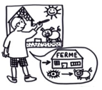 | Acquis le :
 | Arts plastiques | J’observe, je décris et je comprends des images. |  | 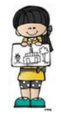 | Acquis le :
 | Arts plastiques | Je transforme des images ou des objets. |  | 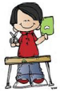 | Acquis le :
 | Education musicale | Je chante avec justesse. |  | 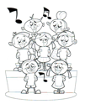 | Acquis le :
 | Education musicale | J’ai mémorisé 6 à 8 comptines, chansons. |  | 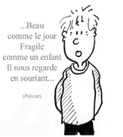 | Acquis le :
 | Education musicale | Je reproduis des sons, des rythmes, avec ou sans instruments. |  | 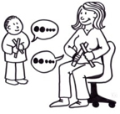 | Acquis le :
 | Education musicale | Je décris, je compare une œuvre ou une production sonore. |  |   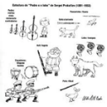 | Acquis le :
 | Education musicale | J’exprime mon avis, mon ressenti sur une œuvre. |  | 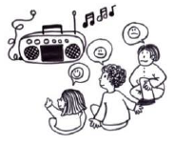 | Acquis le :

